Приложение 3
Схема 18

Схема размещения мест (площадок) накопления ТКО
на территории МО Волосовское городское поселение
(юридических и физических лиц, индивидуальных предпринимателей)

г. Волосово, ул. Ленинградская

земельный участок с кадастровым номером 47:22:0400004:722
ИП Иванов Сергей Олегович
(59.449636, 29.501746)

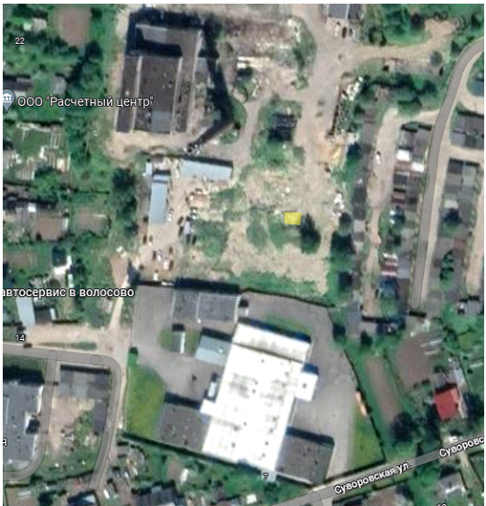
- испрашиваемый земельный участок

Масштаб 1:2000

